

Plan de Gestión de Configuración

2017

ÍNDICE

1. Introducción 3

2. Gestión de Configuración 3

2.1. Organización 3

2.2. Roles o responsabilidades 4

2.3. Políticas, Directrices y procedimientos 5

2.4. Herramienta, entorno e infraestructura 5

Herramientas de control de versiones 6

Herramientas de entorno 7

2.5. Calendario 7

3. Actividades de la SCM: 9

3.1. Identificación de la configuración 9

3.1.1. Ítems de configuración: 9

3.1.2. Ítems de configuración: 9

3.1.3. Lista de los ítems con Nomenclatura 11

3.2. Control de los ítems de la configuración 11

Plan de Gestión de la Configuración

# Introducción

El propósito del presente documento es la brindar una alternativa para el control de versiones de los proyectos de la empresa, actualmente en la empresa se tiene diversos productos sin versionar y esto genera desorden tanto en el personal actual como el nuevo, sin contar en el tiempo que pierde el equipo intentando descifrar como trabajan o restaurando versiones funcionales. Por lo cual estamos haciendo la siguiente propuesta.

El presente plan debe ser aplicado a todos los proyectos grandes o pequeños, de esta forma el orden y el versionado se aplicarán a todos los productos de software de empresa. El presente plan de configuración se estará realizando teniendo en cuenta lo siguiente:

* En la empresa actualmente hay 10 proyectos; 9 de ellos en producción y 1 en desarrollo que es SLM. El presente plan se enfocará en 3 proyectos de software; 2 de ellos en producción (SMO y STC) y el único en desarrollo que es SLM, dando mayor prioridad a SLM y en segundo plano a los otros 2.
* Se usará la herramienta GitHub en su versión gratuita durante este proyecto, cabe resaltar que el repositorio estará expuesto a copia de terceros. Se plantea adquirir la versión de pago durante o luego de la implementación del proyecto donde los usuarios ya estarán correctamente entrenados y proteger el repositorio de la empresa de manera que solo los empleados tengan acceso a ella. O migrar hacia alternativas con repositorios privados sin costo como GitLab.

# Gestión de Configuración

## Organización

Para cumplir con los requerimientos exigidos por los clientes, nuestro grupo de trabajo, cuenta con un esquema organizacional, donde cada integrante de nuestro equipo conoce sus obligaciones y responsabilidades en nuestra organización, donde cumplen su función de manera muy profesional. En la siguiente tabla mostraremos la relación de actividades con los roles de proyecto.

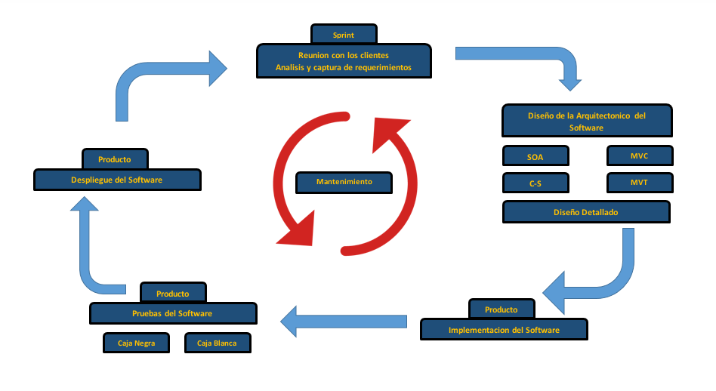

Figura 1: Relación del modelo de proceso usando, respecto a la gestión de configuración y mantenimiento

## Roles o responsabilidades

* **Responsable del Plan de Gestión de la Configuración (*RPGC*)**
  + Debe proveer la infraestructura y el entorno de configuración para el proyecto. Debe preocuparse porque todos los integrantes del grupo entiendan y puedan ejecutar las actividades de SCM que el Plan les asigna, así como asegurar que éstas sean llevadas a cabo. Seguir la línea base, controlando las versiones y cambios de ella, son tareas correspondientes a él. Debe definir y construir el Ambiente Controlado e informar al resto del equipo sobre la manera de usarlo.
  + Personal necesario: 1
* **Bibliotecario (*BIB*)**
  + Encargado de respaldar con las tareas de almacenamiento de los *baselines*. Un *baseline* o línea base es uno o más documentos formalmente diseñados y corregidos en un tiempo específico del ciclo de vida de los ítems de configuración, estos a su vez, son el conjunto de versiones de un item aceptado por el cliente.
  + Personal necesario: 1
* **Comité de Control de Configuración (*CCB*)**,
  + Máxima autoridad en la autorización de cambios.
  + Tiene la autoridad para aceptar o rechazar las propuestas de cambio a componentes de configuración. Cómo estos cambios tienen sentido controlarlos una vez que se crean las líneas base, el comité de control de cambios tiene la autoridad para gestionar las líneas base del producto y asegurar que los cambios son adecuadamente considerados y coordinados.
  + Personal necesario: 2

## Políticas, Directrices y procedimientos

**Políticas**

* Políticas de seguridad en el servidor de base de datos
* Políticas de seguridad en el acceso remoto de repositorios
* Políticas de control en los repositorios de calidad
* Políticas de control en los repositorios de producción

**Procedimientos**

* Procedimiento para realizar un pase de cambios en repositorio de desarrollo a calidad
* Procedimiento para realizar copias y backups de repositorios de desarrollo, calidad y producción
* Procedimiento para desplegar un prototipo de aplicación móvil para el área de calidad
* Procedimiento para desplegar una versión final de aplicación móvil para el área de producción
* Procedimiento para ejecutar una solución de un sistema web para el área de desarrollo

**Directrices**

* Directriz para la programación orientada a objetos
* Directriz para nomenclatura de tablas en las bases de datos
* Directriz para la nomenclatura en la programación de servicios REST
* Directriz para la usabilidad correcta de comandos en el repositorio

## Herramienta, entorno e infraestructura

Durante el proceso de gestión de configuración se utilizará la herramienta GitHub para el control de versiones del producto. Cuando algún miembro haga una modificación en el proyecto, deberá acceder al repositorio donde está alojada esta aplicación para almacenar la parte modificada en él, teniendo el resto del equipo de desarrollo la última versión actualizada en dicho servidor.

Esta gestión de acceso al servidor para la actualización se hará mediante la herramienta git para los documentos y el código fuente y se tendrá un control de “Ramas” para evitar incidentes dentro de la Rama principal o “Master”.

El control de cambios, así como la gestión de defectos, se llevará a cabo mediante la plantilla “Solicitud de Cambio”, permitiendo al equipo de desarrollo ir detallando los defectos encontrados para que la persona responsable pueda corregirlos

Todos los miembros del equipo de trabajo tendrán acceso a estas herramientas.

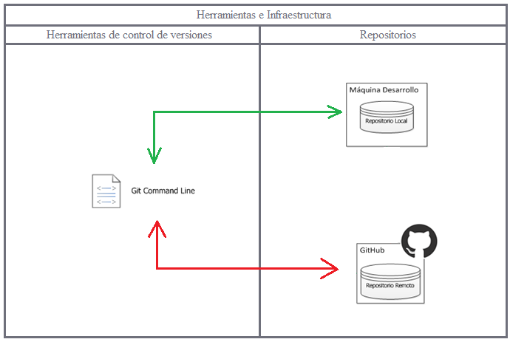

Figura 2 : Estructura del trabajo de Github utilizando un repositorio local para los desarrolladores y el lenguaje Git para el control de versiones

### Herramientas de control de versiones

● Github

Un hosting online para nuestros repositorios que utiliza git para el mantenimiento y versionado del código fuente, añadiendo una serie de servicios extras para la gestión del proyecto y el código fuente. La parte gratuita de este hosting permite alojar nuestro código en repositorios públicos, si queremos repositorios privados entramos a la parte “premium”. En la actualidad ofrecen varias herramientas útiles para el trabajo en equipo, entre ellos cabe destacar

- Una wiki: para el mantenimiento de distintas versiones de las páginas.

- Un sistema de seguimiento de problemas, que permite a un miembro de tu equipo detallar el problema con tu software.

- Herramienta de versión de código, donde puedes añadir anotaciones en cualquier punto de un fichero.

- Un visor de ramas: donde se puede comparar los progresos realizados en las distintas ramas de nuestro repositorio.

● Git Desktop

Git Desktopte permite consultar (en términos de Git, **clonar**) un repositorio existente y crear un nuevo proyecto basado en los datos que ha descargado. Aparte de clonando un repositorio remoto, puede crear un repositorio local basado en los orígenes de un proyecto existente.

## Calendario

Las diferentes actividades que se tomara en cuenta durante todo el proceso de gestión de la configuración y mantenimiento del software (Ver Tabla 2.0).

|  |  |  |
| --- | --- | --- |
| Actividad | Duración | Responsable |
| Realizar el plan de gestión de la configuración | 2d | **Responsable del Plan de Gestión de la Configuración** |
| Controlar en los repositorios de calidad | 1d | **Responsable del Plan de Gestión de la Configuración** |
| Controlar en los repositorios de producción | 1d | **Responsable del Plan de Gestión de la Configuración** |
| Brindar Seguridad en el acceso remoto a repositorios | 1d | **Responsable del Plan de Gestión de la Configuración** |
| Brindar Seguridad en el servidor de base de datos | 1d | **Responsable del Plan de Gestión de la Configuración** |
| Crear la nomenclatura de tablas en las bases de datos | 1d | **Responsable del Plan de Gestión de la Configuración** |
| Directriz para la nomenclatura en la programación de servicios REST | 1d | **Responsable del Plan de Gestión de la Configuración** |
| Diseñar Usabilidad correcta de comandos en el repositorio | 1d | **Responsable del Plan de Gestión de la Configuración** |
| Desplegar un prototipo de aplicación móvil para el área de calidad | 4h | **Responsable del Plan de Gestión de la Configuración** |
| Desplegar una versión final de aplicación móvil para el área de producción | 4h | **Responsable del Plan de Gestión de la Configuración** |
| Ejecutar una solución de un sistema web para el área de desarrollo | 4h | **Responsable del Plan de Gestión de la Configuración** |
| Realizar copias y backups de base de datos de desarrollo, calidad y producción | 4h | **Responsable del Plan de Gestión de la Configuración** |
| Realizar un pase de cambios en repositorio de desarrollo a calidad | 4h | **Responsable del Plan de Gestión de la Configuración** |
| Desarrollar Infraestructura  Calendario | 1d | **Responsable del Plan de Gestión de la Configuración** |
| Realizar la actividad de identificación de SCM | 2d | **Bibliotecario** |
| * Listar la clasificación de CI | 1d | **Bibliotecario** |
| * Definir la Nomenclatura de Item | 4h | **Bibliotecario** |
| * Listar los Items con la nomenclatura | 4h | **Bibliotecario** |
| Realizar la definición de la línea base y estructura de librerías | 1d | **Bibliotecario** |
| Realizar el plan de gestión de cambios | 2d | **Comité de Control de Configuración** |
| Realizar los reportes de estado | 1d | **Comité de Control de Configuración** |
| Realizar los reportes de auditorias | 1d | **Bibliotecario** |
| Realizar la gestión de release | 1d | **Bibliotecario** |

Tabla 2: Calendario del Plan de Gestión de la Configuración

# Actividades de la SCM:

## Identificación de la configuración

## Ítems de configuración:

En la siguiente tabla 3.0 se señalan los diferentes ítems a realizar en este proyecto con su respectiva clasificación tomada:

Tabla 3: *Ítems a realizar en el proyecto según su clasificación*

|  |  |  |  |  |
| --- | --- | --- | --- | --- |
| Tipo de item | Nombre del ítem (CI) | Fuente del documento | Extensión del documento | Proyecto Origen |
| E | Documento de Acta del Proyecto | P | DOC | SLM |
| E | Modelo de Datos | P | MDJ | SLM |
| E | Manuales de Usuario | P | DOC | SLM |
| E | Documento de Requerimientos | C | DOC | SLM |
| F | Reportes de Locales | P | PY | SLM |
| F | Pantalla administrativa | P | PY | SLM |
| F | Reporte de usuarios | P | PY | SLM |
| F | Historial de alquiler | P | PY | SLM |
| S | Laravel | P | PHP | SLM |
| S | Framework de apoyo | P | JS | SLM |
| E | Realizar el plan de gestión de la configuración |  | DOC |  |
| E | Control en los repositorios de calidad | E | PDF |  |
| E | Control en los repositorios de producción | E | PDF |  |
| E | Seguridad de redes en el área de informática | E | PDF |  |
| E | Seguridad en el acceso remoto de servidores | E | PDF |  |
| E | Seguridad en el servidor de base de datos | E | PDF |  |
| E | Creación y construcción de tablas en las bases de datos | E | PDF |  |
| E | Programación de servicios REST | E | PDF |  |
| E | Programación orientada a objetos | E | PDF |  |
| E | Usabilidad correcta de comandos en el repositorio | E | PDF |  |
| E | Desplegar un prototipo de aplicación móvil para el área de calidad | E | PDF |  |
| E | Desplegar una versión final de aplicación móvil para el área de producción | E | PDF |  |
| E | Ejecutar una solución de un sistema web para el área de desarrollo | E | PDF |  |
| E | Realizar copias y backups de base de datos de desarrollo, calidad y producción | E | PDF |  |
| E | Realizar un pase de cambios en repositorio de desarrollo a calidad | E | PDF |  |

Tabla 3: Calendario del Plan de Gestión de la Configuración

## Ítems de configuración:

Teniendo en cuenta la clasificación tomada a los ítems de configuración se tomará la siguiente nomenclatura:

* **Ítems en evolución**:
  + Sea el caso de ítems de empresa → [Iniciales del documento].[docx|*]
  + Sea el caso de ítems de proyecto → [Iniciales del proyecto]_[Iniciales del documento].[docx|*]
  + Sea el caso de ítems de políticas, directrices y procedimientos.

-Si son políticas → POL_[Nombre de la política]

-Si son procedimientos → PROC_[Nombre del procedimiento]

-Si son directrices → DIR_[Nombre de la directriz]

* **Ítems fuente:**
  + Para los items de desarrollo de proyectos FrontEnd:
    - Todo item que cuente con más de 2 palabras, deberá ser nombrado en Kebab_case.
    - Los componentes: <NOMBRE DEL COMPONENT O FEATURE>.component.js
    - Las vistas o templates: <NOMBRE DEL COMPONENT O FEATURE>.template.html
    - Los controladores <NOMBRE DE COMPONENT O FEATURE>.controller.js
    - Los services(servicios) <NOMBRE DEL SERVICIO>.service.js
  + Para los items de proyectos BackEnd:
    - Lenguaje de desarroll Python y sus ítems serán nombrados: [nombre del ítem en kebab-case].py
    - Todo item con más de dos palabras deberá ser nombrado: [nombre del ítem en kebab-case]. {js|json}
* **Ítems de soporte:**
  + Para los proyectos de Front-end, Back-end y Android,los archivos de configuración serán nombrados: [nombre del archivo en kebab-case].[extesion]
* **Ítem de Archivo:**
  + Serán nombrados: [Iniciales del proyecto]_ [Iniciales del documento].docx

## Lista de los ítems con Nomenclatura

En la siguiente tabla 4.0 se dará a conocer la nomenclatura de algunos ítems teniendo en cuenta la definición de nomenclatura tomada (se tomará de ejemplo a “Sistema de Locales Musicales”):

Tabla 4*: Nomenclatura de ítems durante el ciclo de vida del software*

|  |  |  |
| --- | --- | --- |
| NOMENCLATURA | ENTREGABLE | ETAPA |
| SLM_PP | Plan de proyecto | Requerimientos |
| SLM_DN | Documento de Negocios | Requerimientos |
| SLM_CS | Casos de uso de Sistema | Diseño |
| SLM_LR | Lista de requerimientos | Diseño |
| SFT_PGC | Realizar el plan de gestión de la configuración | Mantenimiento |
| SFT_GLOSARIO | Glosario | Mantenimiento |
| POL_Control en los repositorios de calidad | Control en los repositorios de calidad | Mantenimiento |
| POL_Control en los repositorios de producción | Control en los repositorios de producción | Mantenimiento |
| POL_Seguridad en el acceso remoto de repositorios | Seguridad en el acceso remoto a repositorios | Mantenimiento |
| POL_Seguridad en el servidor de base de datos | Seguridad en el servidor de base de datos | Mantenimiento |
| DIR_Directriz para la nomenclatura en la programación de servicios REST | Creación y construcción de tablas en las bases de datos | Mantenimiento |
| DIR_Diseñar usabilidad correcta de comandos en el repositorio | Programación de servicios REST | Mantenimiento |
| DIR_Nomenclatura de tablas en las bases de datos | Programación orientada a objetos | Mantenimiento |
| DIR_Programación orientada a objetos | Usabilidad correcta de comandos en el repositorio | Mantenimiento |
| PROC_Desplegar un prototipo de aplicación móvil para el área de calidad | Desplegar un prototipo de aplicación móvil para el área de calidad | Mantenimiento |
| PROC_Desplegar una versión final de aplicación móvil para el área de producción | Desplegar una versión final de aplicación móvil para el área de producción | Mantenimiento |
| PROC_Ejecutar una solución de un sistema web para el área de desarrollo | Ejecutar una solución de un sistema web para el área de desarrollo | Mantenimiento |
| PROC_Realizar copias y backups de repositorios de desarrollo, calidad y producción | Realizar copias y backups de base de datos de desarrollo, calidad y producción | Mantenimiento |
| PROC_Realizar un pase de cambios en repositorio de desarrollo a calidad | Realizar un pase de cambios en repositorio de desarrollo a calidad | Mantenimiento |

## 

## Control de los ítems de la configuración

## Definición de Línea base

| **Línea Base** | **Evento/Hito** | **Ítems de configuración** |
| --- | --- | --- |
| **Línea Base de Gestión: Esta línea base contiene los ítems de gestión y cronograma del proyecto** | | |
| Línea base de Gestión | Fin de Fase de Planificación, iteración preliminar | Plan de proyecto |
| **Líneas Base de Negocio: Esta línea base contiene los ítems del modelado de procesos de procesos** | | |
| Línea base de Negocio | Fin de la Fase de Negocio, iteración preliminar | * Documento de Modelo de procesos de Negocio |
| **Líneas Base de Requisitos: Esta línea base contiene los ítems de especificación de requerimientos del proyecto** | | |
| Línea base de Requisitos | Fin de la Fase de Requisitos, iteración preliminar | * Lista de requerimientos |
| **Línea Base de Análisis y Diseño: Esta línea base contiene los ítems de análisis y diseño del proyecto** | | |
| Línea base de Análisis y Diseños | Al Final de Fase de Análisis y Diseño, iteración preliminar | * Documento de los Casos de Uso * Documento de Análisis * Documento de Diseño |

Tabla 5 : Lista de la Líneas Bases con sus respectivos Hitos e ítems

## Librerías controladas

## Definición de la estructura de la librería

## Librería principal

**Responsable**

Gerente de la configuración

**Actividades**

* Mantener actualizadas las líneas bases establecidas durante el transcurso del proyecto
* Realizar modificaciones según considere pertinente y que tenga aprobación de la gerencia.

**Contenido**

* Línea base de gestión
* Línea base de negocio
* Línea base de requisitos
* Línea base de análisis y diseño

**Accesos**

Tabla 6 : Lista de Roles con sus respectivos tipos de Acceso en la Línea Base

| **Rol** | **Tipo de acceso** |
| --- | --- |
| Gerente de la configuración | * Leer; * Escribir; * Eliminar |
| Gerente de proyecto | * Leer; * Escribir; * Eliminar (con autorización del gerente de configuración); |
| Desarrolladores | * Leer; * Escribir; |

## Librería de producción

**Responsable**

Gerente de la configuración

**Actividades**

* Mantener actualizadas las líneas bases establecidas durante el transcurso del proyecto
* Realizar modificaciones según considere pertinente y que tenga aprobación de la gerencia.

**Contenido**

* Línea base de gestión
* Línea base de negocio
* Línea base de requisitos
* Línea base de análisis y diseño

**Accesos**

Tabla 6 : Lista de Roles con sus respectivos tipos de Acceso en la Línea Base

| **Rol** | **Tipo de acceso** |
| --- | --- |
| Gerente de la configuración | * Leer; * Escribir; * Eliminar |
| Gerente de proyecto | * Leer; * Escribir; * Eliminar (con autorización del gerente de configuración); |
| Desarrolladores | * Leer; * Escribir; |